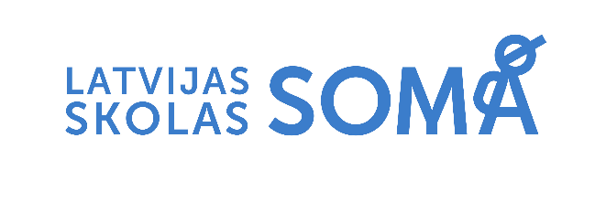 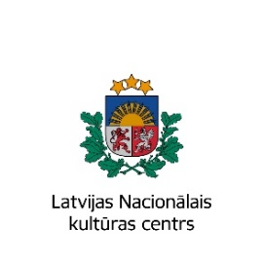

Informācija plašsaziņas līdzekļiem

2023. gada 26. septembrī

**Konferencē izvērtēs kultūrizglītības programmas “Latvijas skolas soma” pirmo piecu gadu darbības rezultātus**

**2023. gada 4. oktobrī kinoteātrī “Splendid Palace”, Rīgā, notiks konference “Kultūrizglītības programmas “Latvijas skolas soma” pirmie pieci gadi”, kurā Latvijas Kultūras akadēmijas Kultūras un mākslu institūta pētnieki iepazīstinās ar programmas darbības izvērtējuma rezultātiem, savukārt kultūras un citu nozaru eksperti dalīsies ar pieredzes stāstiem par kultūras, izglītības un citu dzīves jomu sastapšanos. Kopīgi runāsim par programmas aktualitātēm un turpmāk ejamo ceļu.**

Turpinot tradīciju iepazīt nozīmīgākās kultūras un mākslas institūcijas, skolotāji un programmas koordinatori pašvaldībās un skolās, kā arī kultūras nozares pārstāvji tiksies kinoteātrī “Splendid Palace” – vienā no krāšņākajiem un senākajiem Eiropas kinoteātriem, kas šogad svin 100. dzimšanas dienu.

“Šī konference iecerēta kā pieturas punkts pašiem un skats no malas garā ceļā, kurā vēlamies noskaidrot, kur esam nonākuši, vai visi ir klāt, kas mums pievienojies pa ceļam un kas vēl jāuzrunā un jāaicina līdzi. Konferencē satiksies gan kultūras un izglītības, gan citu jomu profesionāļi, lai vērtētu paveikto un iedvesmotos tālākajam darbam, lai, katrs savus pienākumus veicot, palīdzētu padziļināt, paplašināt un padarīt personiskākas katra Latvijas skolēna attiecības ar savas valsts kultūru,” stāsta kultūrizglītības programmas “Latvijas skolas soma” vadītāja Aija Tūna.

Konferencē klātesošos uzrunās Latvijas Republikas kultūras ministre Agnese Logina, Latvijas Nacionālā kultūras centra direktore Signe Pujāte, Latvijas Pašvaldību savienības padomniece izglītības un kultūras jautājumos Ināra Dundure, kā arī gaidāmi Latvijas Valsts prezidenta Edgara Rinkēviča un Norvēģijas aģentūras “Kultūras skolas soma” (*“Kulturtanken”*) ģenerāldirektora Matiasa Hilmara Iversena (*Matias Hilmar Iversen*) sveicieni.

No dažādiem aspektiem uz kultūru konferencē palūkosies režisore, radošā direktore un publiciste Una Rozenbauma. 14. Saeimas deputāte, Saeimas Izglītības, kultūras un zinātnes komisijas priekšsēdētāja Agita Zariņa-Stūre meklēs atbildes uz jautājumu, kāpēc izglītībai vajag kultūru. Latvijas Kultūras akadēmijas profesore un Kultūras un mākslu institūta vadītāja Anda Laķe prezentēs kultūrizglītības programmas “Latvijas skolas soma” piecu gadu darbības izvērtējuma rezultātus.

Vairāku kultūras nozaru pārstāvji iezīmēs dažādu kultūras izpausmju lomu cilvēka personības attīstībā un dzīvē kopumā – bērnu grāmatu rakstniece Luīze Pastore runās par lasītprieku, vizuālā māksliniece Eva Vēvere vēstīs par mākslas saikni ar cilvēka labbūtību, savukārt mūzikas apskatnieks, Liepājas koncertzāles “Lielais dzintars” mākslinieciskais vadītājs un Latvijas Radio 3 programmu “Klasika” vadītājs Orests Silabriedis atklās mūzikas klausīšanās pieredzes nianses. Kā dažādās kultūras izpausmes iekļaut skolēniem domātajās kultūras norisēs un kā skolotājiem izvēlēties atbilstošāko un kvalitatīvāko norisi – par to stāstīs kultūrizglītības programmas “Latvijas skolas soma” vadītāja Aija Tūna.

Uz kultūras un izglītības lomu un mijiedarbību plašākā kontekstā palūkosies Rīgas Stradiņa universitātes profesors Jānis Vētra un reklāmas aģentūras “EnterCreative” radošais direktors Renārs Liepiņš.

Dienas noslēgumā klātesošos iepriecinās muzikāls sveiciens no orķestra “Rīga”.

Konferences programma: <https://latvijasskolassoma.lv/programmas-aktualitates/latvijas-skolas-soma-konference-2023/>

Konference “Kultūrizglītības programmas “Latvijas skolas soma” pirmie pieci gadi” būs skatāma arī tiešraidē kultūrizglītības programmas “Latvijas skolas soma” mājaslapā [www.latvijasskolassoma.lv](http://www.latvijasskolassoma.lv), Facebook lapā un YouTube kanālā, kā arī Latvijas Sabiedrisko mediju portālā LSM.lv.

Konferenci rīko Latvijas Nacionālais kultūras centrs un Kultūras ministrija. Atbalsta “Pūre”, “Masterprint”, “GARDU MUTI” un “Kārums”.

Kopš 2018. gada rudens kultūrizglītības programma “Latvijas skolas soma” skolēniem nodrošina valsts apmaksātu iespēju regulāri iepazīt Latvijas kultūras vērtības un laikmetīgās izpausmes mūzikā, teātrī, dejā, cirkā, vizuālajā mākslā, kino, arhitektūrā, dizainā, kultūras mantojumā, literatūrā un grāmatniecībā, saistot tās ar mācību saturu. Programmu “Latvijas skolas soma” administrē Latvijas Nacionālais kultūras centrs.

**Plašāk par kultūrizglītības programmu “Latvijas skolas soma”:**

<https://www.latvijasskolassoma.lv/>

<https://www.facebook.com/latvijasskolassoma>

<https://www.instagram.com/latvijasskolassoma/>

<https://x.com/LV_skolas_soma>

<https://www.youtube.com/@latvijasskolassoma>

**Papildu informācijai un saziņai par mediju iespējām konferencē:**

Inga Bika

Programmas “Latvijas skolas soma”

eksperte komunikācijas jautājumos

Latvijas Nacionālais kultūras centrs

E-pasts: [Inga.Bika@lnkc.gov.lv](mailto:Inga.Bika@lnkc.gov.lv)

Tālr.: (+371) 26443166